ỦY BAN NHÂN DÂN QUẬN 3

PHÒNG GIÁO DỤC ĐÀO TẠO QUẬN 3

**MA TRẬN ĐỀ KIỂM TRA HỌC KÌ I**

**MÔN: TOÁN 8**

|  |  |  |  |  |  |
| --- | --- | --- | --- | --- | --- |
| **Cấp độ**  **Chủ đề** | **Nhận biết** | **Thông hiểu** | **Vận dụng** | | **Cộng** |
| **Cấp độ thấp** | **Cấp độ cao** |
| 1.Phép chia các đa thức |  | Vận dụng được tính chất phân phối của phép nhân đối với phép cộng, phép chia |  |  |  |
| *Số câu*  *Số điểm*  *Tỉ lệ %* |  | 1  1  10% |  |  | 1 |
|  | 1  10% |
| 2. Hằng đẳng thức, phân tích đa thức thành nhân tử |  | Hiểu cách phân tích đa thức thành nhân tử | Vận dụng các phương pháp phân tích đa thức thành nhân tử |  |  |
| *Số câu* |  | |  | | --- | | *1* | | *1;*  *10%* | | *1*  *1;*  *10%* |  | *2* |
| *Số điểm*  *Tỉ lệ %* |  | 2  20% |
| 3. Phân thức đại số |  | Thực hiện các phép tính trên phân thức đại số |  |  |  |
| *Số câu*  *Số điểm*  *Tỉ lệ %* |  | 1 1  10% |  |  | 1  1  10% |
| 4. Tứ giác | Hiểu các định nghĩa, tính chất các hình tứ giác |  | Vận dụng được định nghĩa, tính chất, dấu hiệu các hình tứ giác trong tính toán và chứng minh | Vận dụng được định nghĩa, tính chất, dấu hiệu các hình tứ giác trong tính toán và chứng minh |  |
| *Số câu*  *Số điểm*  *Tỉ lệ %* | 1  1,0  10% |  | 1  1,0  10% | 1  1  10% | 3  3  30% |
| 5. Đa giác, diện tích đa giác |  | Sử dụng các công thức về đa giác, diện tích đa giác để giải quyết bài toán thực tế đơn giản |  | Sử dụng các công thức về đa giác, diện tích đa giác để giải quyết bài toán thực tế đơn giản |  |
| *Số câu*  *Số điểm*  *Tỉ lệ %* |  | 1  1,0  10% |  | 1  1,0  10% | 2  2  20% |
| 6. Toán thực tế |  |  | Liên quan đến phần trăm |  |  |
| *Số câu*  *Số điểm*  *Tỉ lệ %* |  |  | 1  1  10% |  | 1  1  10% |
| *Tổng số câu*  *Tổng số điểm*  *Tỉ lệ* | 1  1,0  10% | 4  4  40% | 3  3  30% | 2  2  20% | 10  10  100% |

|  |  |
| --- | --- |
| ỦY BAN NHÂN DÂN QUẬN 3  **PHÒNG GIÁO DỤC VÀ ĐÀO TẠO**  ***­­­­­­*** | **KIỂM TRA HỌC KỲ I**  **NĂM HỌC 2020**– **2021**  **MÔN: TOÁN – KHỐI 8**  **Thời gian làm bài: 90 phút**  *(Không kể thời gian phát đề)* |

**Bài 1.** *(2,0 điểm)* Phân tích các đa thức sau thành nhân tử

a) ,

b) .

**Bài 2.** *(1 điểm)* Rút gọn biểu thức: .

**Bài 3.** *(1 điểm)* Làm tính chia: .

**Bài 4.** *(1,0 điểm)* Mỗi mảnh vườn hình chữ nhật sau đây đều có diện tích bằng  m (xem hình).

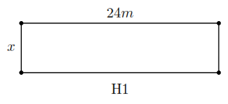 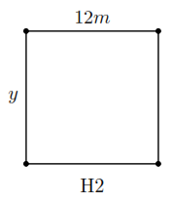 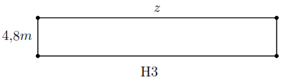

a) Tìm , ,  trong mỗi hình.

b) Hình nào trong ba hình H1, H2, H3 có chu vi nhỏ nhất.

**Bài 5.** *(1,0 điểm)* Một mái nhà kho có khung kèo làm bằng các thanh sắt tạo thành tam giác cân  và hình thang cân  có  m;  m;  m;  m (xem hình). Tính tổng chiều dài các thanh sắt sử dụng không kể các mối hàn và không kể các đoạn , ,  (làm tròn đến chữ số thập phân thứ nhất).

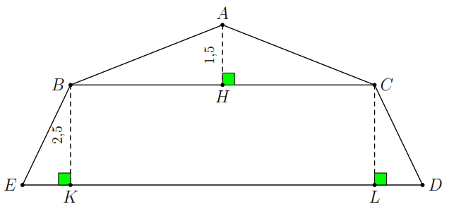

**Bài 6.** *(1 điểm)* Một cửa hàng siêu thị điện máy trong đợt khuyến mãi giảm  giá trị của một tivi Samsung-R, giảm  giá của 1 tủ lạnh LG-K trên tổng giá niêm yết của hai loại đó là  đồng nên Ba của An chỉ trả tiền mua 2 loại trên với tổng số tiền là  đồng. Gọi  (đồng) là giá trị niêm yết 1 chiếc tivi Samsung-R.

a) Hãy lập biểu thức biểu diễn tổng số tiền Ba của An phải trả theo  dưới dạng một đa thức.

b) Hỏi giá niêm yết của 1 tivi Samsung-R là bao nhiêu tiền?

**Bài 7.** *(3 điểm)*Cho hình thang  có độ dài đáy lớn  bằng 2 lần đáy nhỏ . Gọi  là trung điểm của . Đường thẳng  cắt đường thẳng  tại .

a) Chứng minh  và  là các hình bình hành.

b) Chứng minh .

c) Giả sử  và . Chứng minh .

**- Hết -**

*Học sinh không được sử dụng tài liệu.*

*Giám thị không giải thích gì thêm.*

**HƯỚNG DẪN ĐÁP ÁN VÀ THANG ĐIỂM**

|  |  |  |  |
| --- | --- | --- | --- |
| **câu** | **ý** | **Đáp án** | **điểm** |
| **1** | **a** |  |  |
|  | **b** |  |  |
| **2** |  |  |  |
| **3** |  |  |  |
|  |  | Vậy . |  |
| **4** | **a** | Theo công thức tính diện tích hình chữ nhật, ta có |  |
|  | **b** | Ta có    Vậy hình H2 có chu vi nhỏ nhất. |  |
| **5** |  | Vì  là tam giác cân có  m,  m nên  là hình thang cân có  m,  m nên  .  Áp dụng định lý Py-ta-go ta có  .  Vậy tổng chiều dài các thanh sắt sử dụng để làm kèo nhà là  . |  |
| **6** | **a** | Ta có . |  |
|  | **b** |  |  |
|  |  | Vậy giá niêm yết của 1 tivi Samsung-R là  đồng. |  |
| **7** |  |  |  |
|  | **a** | Xét tứ giác  có  (do  là hình thang);  (cùng bằng ).  Suy ra tứ giác  là hình bình hành.  Tương tự, tứ giác  có  vừa song song vừa bằng  nên cũng là hình bình hành. |  |
|  | **b** | Xét tam giác  có  (vì  là hình bình hành nên );  là trung điểm của  (giả thiết).  Do đó  là trung điểm của  (định lý đường trung bình trong tam giác).  Suy ra . |  |
|  | **c** | Xét tam giác  có  nên  vuông tại , suy ra  hay  hay . |  |